Eboom APP 技术开发说明

2025年12月27日星期六
开通 2个系统的账户名。
第一个接口 说明完成。

概述
此文档是给app开发人员，java开发人员，测试人员使用的。
开发人员按照文档进行app的 开发，页面，接口调用等 。

基本要求
使用uniapp开发。
都是横屏模式。尽量兼容手机和pad。
需要制作安卓的安装包，ios的安装包，暂时不需要上架。
制作安装包需要的证书等，尽量由客户方申请。

参考程序
我会给 1个 微信小程序 的全部代码，里面有 页面 和调接口的 实例。
会给 1个 uniapp版本的 app的代码，里面有 页面和调接口的实例。
我会给1个 安卓原生开发（java）的 app的 代码，里面有页面和调接口的实例。

App本地缓存

本地文件目录
很多图片，很多视频，很多音频等文件，需要用到。
尤其是 音频，视频等，多次播放，尽量从本地播放，减少服务器压力。现在都是按流量收费的。

本地数据库
需要1个 sqlLite数据，能存储结构化数据。需要存储哪些，我会在 文档中 给你建议 好 表的名称，字段的类型，记录的数据等。
例如，1个人登录成功后，会把他的个人信息缓存到数据库。第二次启动app的时候，可直接用这些信息 默认登录。

清除缓存
可以通过 手机 清除缓存
在 app 设置页面，有个清除缓存按钮，可清除。
可以设置多个 清除缓存的按钮，分别清除不同的缓存。

关键概念

我们是1个技术平台
我们致力于技术平台的开发，通过技术平台开发定制化项目，为不同的客户开发不同的系统和应用。
我们追求功能，模块，代码的共享和公用，尽量做到标准化，统一化，减少开发人员的开发量。因此，针对每个新的项目，我们都会在技术平台上给他创建一些基础信息。这个和 saas平台类似，例如在淘宝上申请开店，就涉及到创建1个公司，创建多个店铺，创建多个管理员，创建多个仓库，创建很多商品等步骤。因此，开发1个新的app，就需要在平台创建很多固定的东西。

开发技术管理平台
http://tech.onefind.club/kpbase/login.xhtml
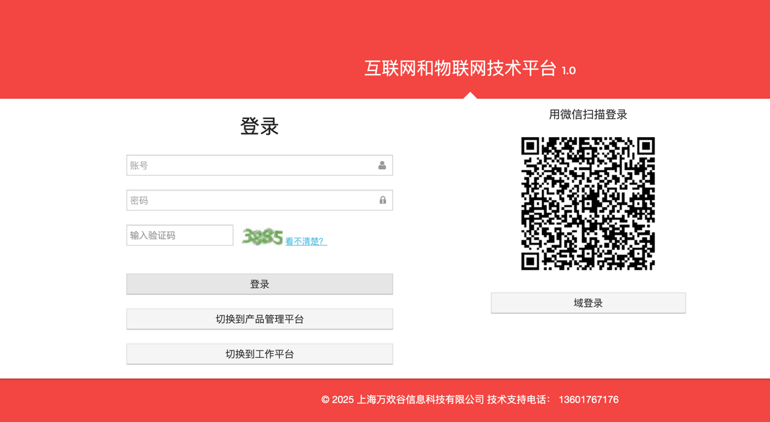

用户名： wenweiqiang
初始密码 ： eBoom@2025
注意大写小写字母

这个域名是公司技术平台，每个开发人员登录，可查看任务，可查看接口等，这个要进行培训的。
每个接口都有1个 模块可查看数据。
本次项目直接在客户提供的服务器上进行开发和调试，因此，在下面的章节里面 进行登录。

项目开发管理平台
eBoom客户提供的服务器。
http://tech.eboom.com.cn/kpbase/login.xhtml?f=%2FsmsWay%2Findex.xhtml%3FfunctionID%3D8a2f462a5febf979015fec050287005f
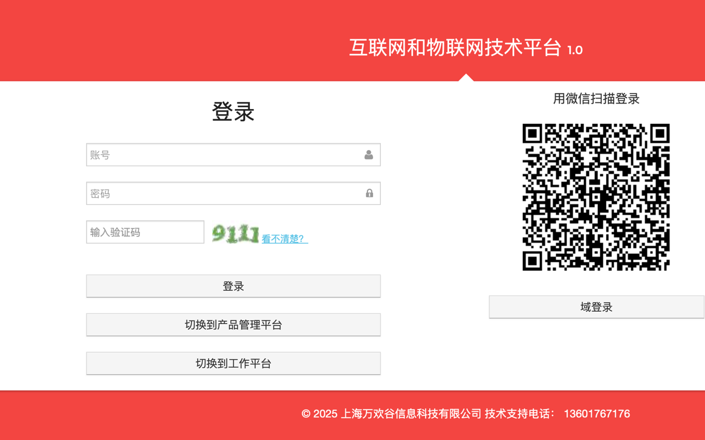
登录页面是一样的。
用户名： wenweiqiang
初始密码 ： eBoom@2025
注意大写小写字母

后续 ，每个功能模块，在接口说明部分，都会指定查看数据的路径，登录成功后，在浏览器地址栏输入路径，就可以直接查看数据。

接口URL
每个app 都有1个或者多个接口服务器，本项目只有1个 接口服务器，具体地址如下：
https://api.eboom.com.cn/interface-server/api/
这个也1个 全局的常量。
客户方如果更换服务器，只要替换1下 域名部分 就行 。
本问下面说的接口，都是在这个 url上的。

应用application
应用是指1个 程序，例如 微博，微信，淘宝，都是1个 互联网应用。
eBoom 在我们平台上，也是1个应用。
已经创建成功。
http://tech.eboom.com.cn/kpbase/application/index.xhtml?functionID=8af5993a4f21b33a014f25109d0e0048
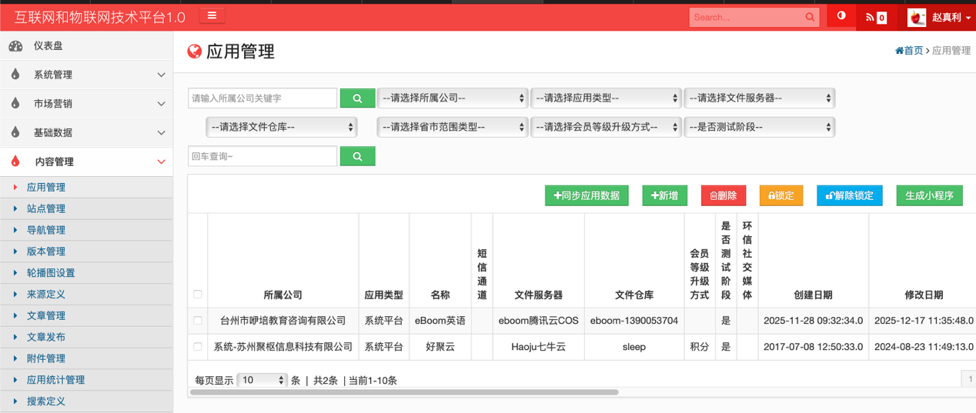
applicationID ：在很多接口里面会用到，在本项目中，是唯一的，固定的，不变化的。
注意 大写字母 和小写字母，都是固定的。
applicationID = ff8080819ac6039e019ac8172ff100b6

站点site
站点是指 1个应用不同的终端程序，例如 微博有 安卓手机版，苹果手机版，电脑版等，每个终端上的程序算1个 站点。
http://tech.eboom.com.cn/kpbase/site/index.xhtml?functionID=8af5993a4f21b33a014f2510f740004a
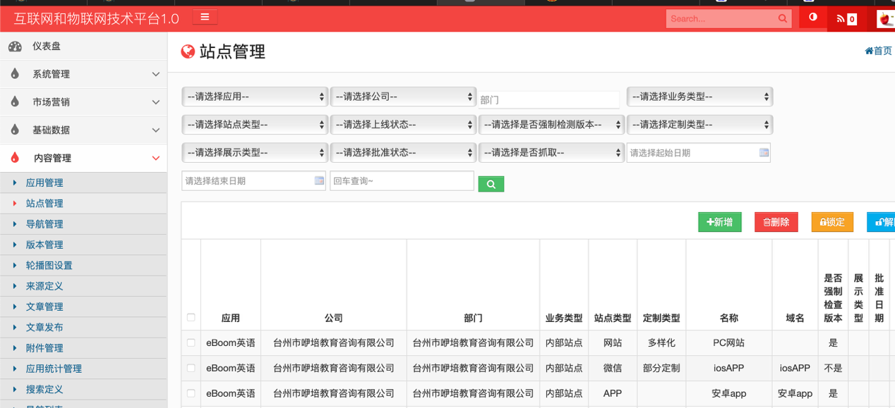
已经创建了 安卓版 和ios版本的站点，
安卓版的 siteID：ff8080819b535a05019b54b1f4240044
Ios的 siteID ：ff8080819b535a05019b54b2afc5005a
你在开发的时候，可以一直用 安卓版的
在 输出 ios版本的时候，可以换为 ios的 。

公司company
这是指客户的公司。
http://tech.eboom.com.cn/kpbase/company/index.xhtml?functionID=8af5993a4f21b33a014f2510f740004a
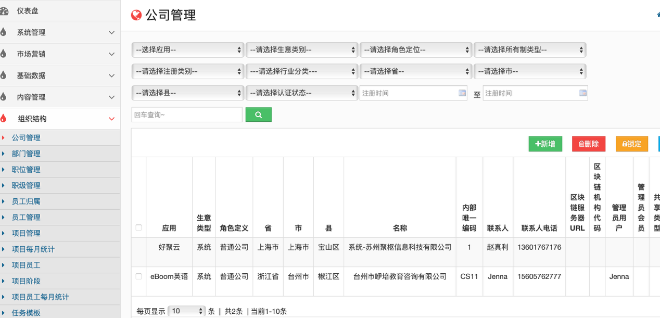
companyID : ff8080819ac6039e019ac81652a700b2

文章article
在本系统里面，很多图文信息保存到 文章模块，每个文章有1个 articleID，在app中显示文章信息，可调对应的接口。
因为有很多文章ID ,为了区分，app代码里面可以 加前缀表示，例如：
注册协议 registerArticleID： ff8080819b54efc0019b5e5eb7f201e9
隐私协议 infoArticleID： ff8080819b54efc0019b5e6080f701ea
关于我们 aboutArticleID：ff8080819b54efc0019b5e545cb901e1

http://tech.eboom.com.cn/kpbase/article/index.xhtml?functionID=10
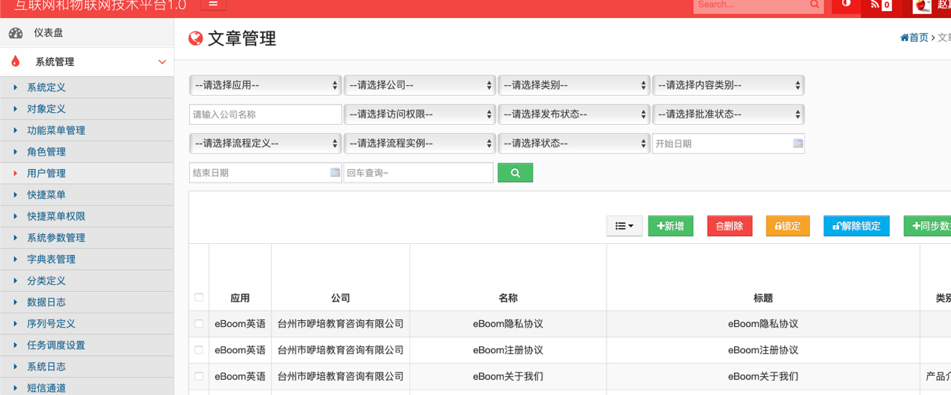

App里面应该有个固定的常量定义文件
在app代码里面，应该有个文件可定义全局性的常量（变量），其他文件可访问。本章节说的各种对象，各种ID，都需要定位为全局常量。
后续会不断增加的，请关注文档章节变化。

App框架

启动页面
每次启动都显示1个 页面，这个页面 是固定。
接口001：获取设备信息
每个手机运行了本app之前，都需要 注册成为1个 设备device。
App‘需要获取 当前手机的厂商，品牌，型号，mac地址，imei号码等，调这个接口，注册到服务器端，，获取到 1个deviceID，并缓存到本地数据库。
注意，获取mac地址的时候，注意部分不同网络设备的 。例如 wifi 的 和 移动数据 的mac地址是不同的。
接口url：
https://api.eboom.com.cn/interface-server/api/submitDeviceInfo?applicationID=ff8080819ac6039e019ac8172ff100b6&siteID=ff8080819b535a05019b54b1f4240044&name=第一个设备&mac=1.2.3.4

主要参数：
applicationID：必须，后台创建的
siteID 必须，后台创建的
name：必须，设备名称，从 设备上获取到的，例如 xxx的iphone；
shortName:可以为空，默认=name
category： 设备类型： 1= pc，2=pad，3=手机 ，4=智能设备，
OSname：操作系统的 名称，版本号等
company：制造商的名称
model：品牌型号
phoneNumber：手机号；
udid：一个字符串，每个设备 都会有的
imei：手机特有的1个串
mac： 设备的mac地址；
pushDeviceID 可以为空，极光推送的 注册号。
返回值：
{
"body":{
"deviceID":"b9777138b0754747a54515e28555af28"
},
"header":{
"code":0,
"msg":"submitDeviceInfo success"
}
}黄色部分 就是 创建成功的 deviceID，这个必须缓存到 本地，后面很多接口都必须用的。
注意：
接口的json格式都有相同的格式。
Code表示是否成功。0 表示成功，其他都是错误，需要根据错误 进行处理。Msg是给 开发人员看的，必须 转化为 美好的文字给 用户看，不能直接在页面上显示，。所有错误都是给 开发人员看的。
App每次启动的时候判断，如果本地缓存没有deviceID，则必须调这个接口获取。
执行成功，可以查看 后台的记录：
http://tech.eboom.com.cn/kpbase/device/index.xhtml?functionID=8af5993a4fb5559f014fb6d1cd0b0530
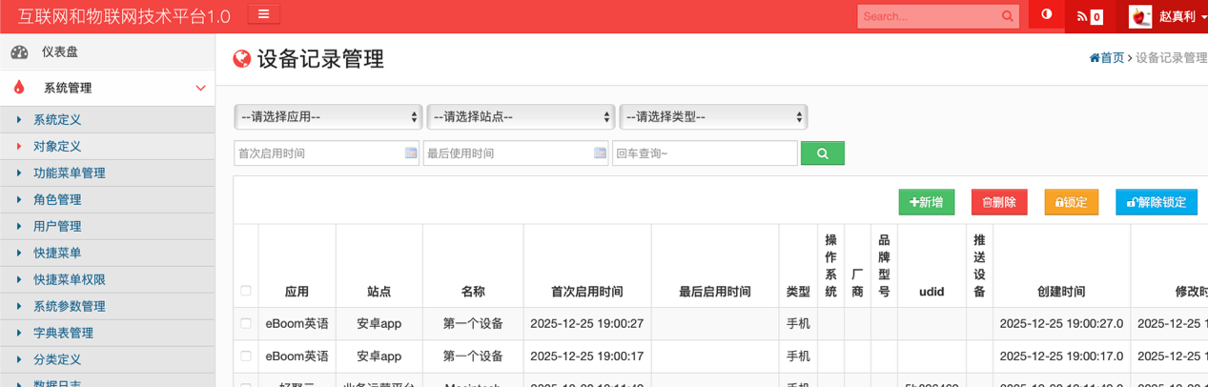
这里能查看 接口执行的结果， 1是可检查 接口调用的参数对不对，2是可检查接口返回值是否符合要求。
点击编辑 可查看 全部参数字段：
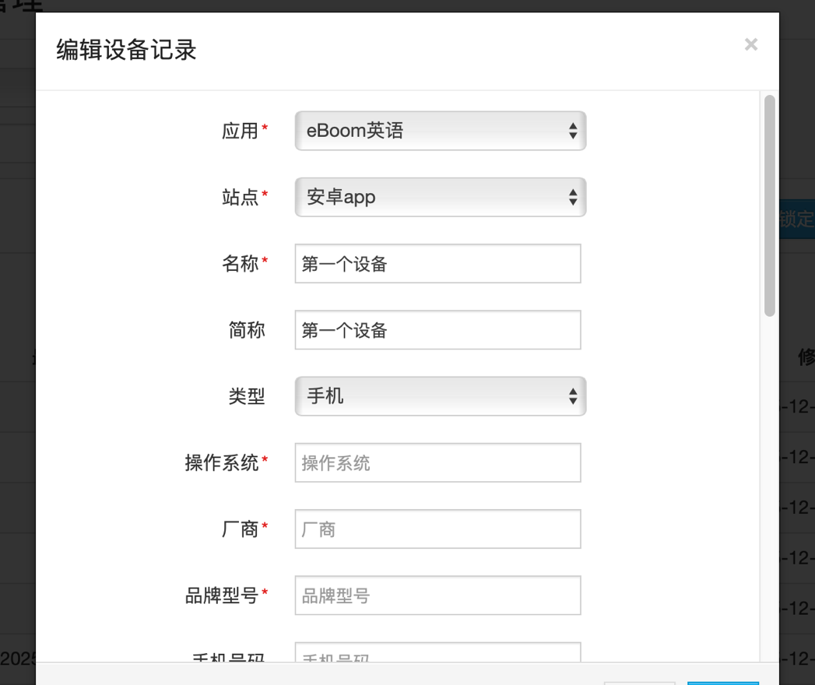

广告页面
在本地 要有1个 缓存目录，可存储获取到的广告图片。 先弄 1个 图片，展示 5秒 倒计时。

首次安装引导页面
在app首次运行的时候，显示固定的几个图片，最后1个图片有 立刻体验 按钮，按了这个按钮进入注册登录页面。

注册登录页面
目前，先做 手机号（用户名） + 密码 方式登录。
注册 和登录 是2个页面，可互相切换。
注册页面 先 支持 手机号+ 短信验证码 方式注册。
页面布局样式：
用户名（手机号）：输入框
密码 ：* 输入框
勾选框：登录前请仔细阅读《注册协议》和《隐私协议》。按登录按钮代表您同意这些协议。
登录按钮 注册按钮

先看 显示注册协议 和隐私协议的。
注册协议 registerArticleID： ff8080819b54efc0019b5e5eb7f201e9
隐私协议 infoArticleID： ff8080819b54efc0019b5e6080f701ea

注意，需要开发1个通用的 文章article显示页面，传入 articleID，就能获取 文本内容。
很多地方要调用这个 公共的页面。或者是 app的组件。尽量做到公用的代码。

接口002：获取文章简化信息：getArticleSimpleDetail
https://api.eboom.com.cn/interface-server/api/getArticleSimpleDetail?articleID=ff8080819b54efc0019b5e5eb7f201e9
注意，这个接口 只需要1个参数。
{
"body":{
"apiArticleDto":{
"createdDateStr":"2025-12-27",
"articleID":"ff8080819b54efc0019b5e5eb7f201e9",
"contentText":"<p>eBoom注册协议</p><p><br/></p><p>这是 客户自己录入的协议文本。</p><p>可以录入 无限制的文字&nbsp;</p><p>app要能正常显示</p><p><br/></p><p>分页</p><p><br/></p>",
"description":null,
"functionURL":null,
"title":"eBoom注册协议",
"listImage":null,
"faceImage":null,
"isLock":0,
"sourceURL":null,
"companyID":"ff8080819ac6039e019ac81652a700b2",
"readTimes":0,
"subTitle":null,
"videoURL":null,
"createdTime":1766814824000,
"applicationID":"ff8080819ac6039e019ac8172ff100b6",
"sourceID":null,
"contentEnglish":null,
"startDateStr":null,
"createdTimeStr":"2025-12-27 13:53:44",
"publisURL":null,
"name":"eBoom注册协议",
"sourceName":null,
"shortName":"eBoom注册协议",
"descriptionEnglish":null,
"startDate":null
}
},
"header":{
"code":0,
"msg":"getArticleSimpleDetail success"
}
}
黄色文字部分，就是 后台录入的 富文本，显示在页面就行
其他字段和本页面无关。

文章的内容也需要本地缓存，后续显示直接显示本地的。
没有本地缓存，则调接口。
这个接口 解决了 注册协议 和 隐私协议 。

在勾选了 选择框，需要调1下 真正签署协议的接口，在服务器端记录用户签署协议的实际情况。
注册协议 registerAgreementDefineID：ff8080819b54efc0019b5e6dd89301ed
隐私协议 infoAgreementDefineID：ff8080819b54efc0019b5e6cd61701eb

接口：003. 签署空白协议signOneBlankAgreement
https://api.eboom.com.cn/interface-server/api/signOneBlankAgreement?agreementDefineID=ff8080819b54efc0019b5e6dd89301ed&deviceID=b9777138b0754747a54515e28555af28
注意，这里 的 deviceID 就是 001 接口 返回的，是在本地缓存的。
AgreementDefineID就是上面2个之一。
{
"body":{
"agreementID":"a04e1ac120154caa9147ae24d921a4d6"
},
"header":{
"code":0,
"msg":"signOneBlankAgreement success"
}
}
执行成功，就返回 agreementID。 这个也要 缓存到本地，等注册成功，还要调1下接口的。
注意，这里有2个 协议签署成功，你本地缓存的时候，也要加个前缀区分。

下面进行登录接口的说明。
我在后台已经创建了1个 测试账户，loginName= 19920003000，password= 1227TN455)
注意：设置密码的时候，有规则:必须 8个字符-30字符， 有字母，有数字，有符号。
接口004: 用户名+ 密码 登录 接口 memberLogin
https://api.eboom.com.cn/interface-server/api/memberLogin?siteID=ff8080819b535a05019b54b1f4240044&deviceID=b9777138b0754747a54515e28555af28&loginName=19920003000&password=1227TN455)
返回值“
{
"body":{
"majorID":"ff8080819ac6039e019ac81766620118",
"avatarURL":null, 头像
"weixinUnionID":null,
"weixinToken":null,
"isNeedChangePW":"0", 是否要 立刻修改密码，1 表示要，0 表示不需要。
"sessionID":"3a54723926fb4ad0a4517dc6a4c0866d",
"recommandCode":null,
"lastChangePWTim":"2025-12-27 14:36:48", 最后修改密码
"recommendCode":null, 推荐码
"PWErrorTimes":"0",密码错误次数
"phone":"19920003000", 手机号
"rankID":"ff8080819ac6039e019ac817669a0119",
"loginName":"19920003000",
"rankName":"第一级",
"name":"小秘书", 姓名
"majorName":"eBoom英语专业",
"shortName":"1234",昵称
"memberID":"ff8080819b4f1439019b4f422e87000a"
},
"header":{
"code":0,
"msg":"memberLogin success"
}
}
注意 ，sessionID 是 登录成功的标志，很多后续的接口，都必须传这个
这个在服务器端临时生成，会过期的，如果 用了sessionID的接口，报错code=10000，表示登录过程，需要重新登录。
App 要把密码 进行加密本地缓存，每次 app启动的时候，如果本地缓存有 密码，则 解密这个密码 进行调用，这个称作 静默登录。
清除缓存后，本地用户名和密码也都失效。静默登录也不行了。
memberID是每个 会员的 唯一编号，也需要本地缓存。
头像也需要本地缓存。
关于图像缓存，你要根据 图片的URL，在本地创建 图片。显示图片的时候，如果 这个 url在本地有，则直接 显示本地图片，否则 从 服务器获取图片先保存到本地，再进行页面显示。
这个接口返回了 头像，姓名 和昵称，是显示在个人中心页面的，或者首页也有的。 在个人中心页面，要调1个 获取会员详情的接口，获取更多的信息再显示，这个只用来登录。

在 登录成功后，进入首页，登录报错，需要清空全部输入框，让他重新输入。继续让他输入用户名和密码。

首页
登录成功进入首页。
在首页 有 头像，点击进入个人中心页面 。
在个人中心 ，有退出登录 按钮。 按了退出登录 ，则 回退到 登录页面。
接口005 ：退出登录loginOut

